KE212/6-ATEX1

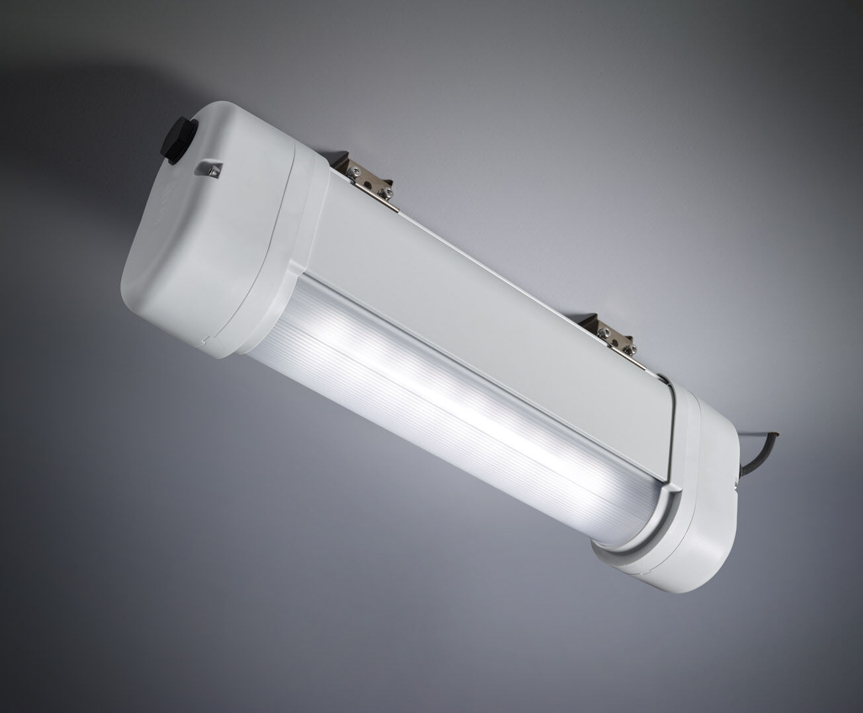
- Leuchte für Antipanik-Beleuchtung in ATEX-Umgebungen.
- Autonome Leuchte (enthält Batterie).
- Abmessungen: 423 mm x 80 mm x 135 mm.
- Aluminium-Gehäuse mit PBT-Endkappen und versiegelter Polycarbonat-Optik, Anschluss-Drucksteckkontakte, Decken-Montage an zwei Edelstahl-Klammern
- Linienförmige Rettungsweg- Lichtverteilung, optimiert für normkonforme Ausleuchtung entlang der Rettungswegachse.
- Leuchten-Lichtstrom im Notbetrieb: 550 lm.
- Anschlussleistung: 0.9 W.
- Montageabstand (Rettungsweg Beleuchtung): 12.1 m Zwischenabstand („b“) bei 2.8 m Montagehöhe für 1 lx auf Bodenniveau.
- Montageabstand (Antipanik Beleuchtung): 11.3 m Zwischenabstand („b“) bei 2.8 m Montagehöhe für 1 lx auf Bodenniveau. 14.2 m Zwischenabstand („b“) bei 2.8 m Montagehöhe für 0.5 lx auf Bodenniveau.
- Spannung: 220-240V.
- Betriebsdauer: 60 min. Die Leuchte enthält Lampen- und Batteriedaten (Datum/Typ) gem. EN 60598-2-22.
- Batterie: 4 x NiMh 1,2V 2,2Ah.
- Automatischer Funktions-/Betriebsdauertest, jeweils wöchentlich/alle 13 Wochen gem. EN 50172 und EN 62034;
- Dauer-/Bereitschaftsschaltung wählbar, voreingestellt für Haupt-Anwendung.
- Schutzklasse: Klasse I.
- Fotobiologische Sicherheit EN 62471: RISK GROUP 0 UNLIMITED.
- Lackiertes aluminium Gehäuse, RAL7035 - Lichtgrau.
- IP-Schutzart: IP66.
- IK-Schutzart: IK07.
- Ambient temperature: 5°C - 40°C.
- ATEX Klassifizierung: II 2D Ex tb IIIC T80°C Db, II 3G Ex ec IIC T4 Gc.
- Glühdrahttest: 850°C.
- 5 Jahre Garantie auf Leuchte, Lichtquelle, Driver und Batterie.
- Zertifikate: CE, ATEX, ENEC.
- Die Leuchte wurde nach der Norm EN 60598-1 in einem Unternehmen entwickelt und produziert, das ISO 9001 und ISO 14001 zertifiziert ist.

